**MERSİN S.G. AKDENİZ BÖLGE KOMUTANLIĞI RIHTIM GERİ SAHA DÜZENLEMESİ VE ATÖLYE AMBAR KIYI YAPILARI İNŞAATI**

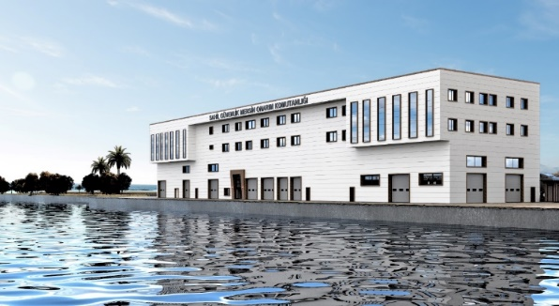

Proje Bedeli : 317.000.000,00 TL

Başlangıç/Bitiş : 11.02.2022 - 01.02.2024

Teknik Özellikler : Bina İnşaatı, Elektrik ve Mekanik Tesisatı İnşaatı